

《数据结构》上机实验报告

第 2 次上机

学号： 202311081015
姓名： 杨博文
学院： 人工智能学院
专业： 计算机科学与技术
教师： 郑新
日期： 2024.9.22

- 实验要求
1.上机之前应做好充分准备，认真思考所需的上机题目，提高上机效率。
2.独立上机输入和调试自己所编的程序，切忌抄袭、拷贝他人程序。
3.上机结束后，整理出实验报告。书写报告时，重点放在实验的方法、思路以及总结反思上，以达到巩固课堂学习、提高动手能力的目的。
- 实验过程
1.实验内容；
合理运用栈，按照教材中的运算优先级，编程实现任意中缀算术表达式（可以只包含’+’、’-‘、’*’、’/’等双目运算符、小括号和结束符）的求值运算。
2.实验步骤，如对某个问题的分析、算法思路；
（1）使用栈建立操作符栈、操作数栈，在OPTR中压入#
（2）扫描中缀表达式，对读入的字符进行操作
3.实验过程，如关键代码。
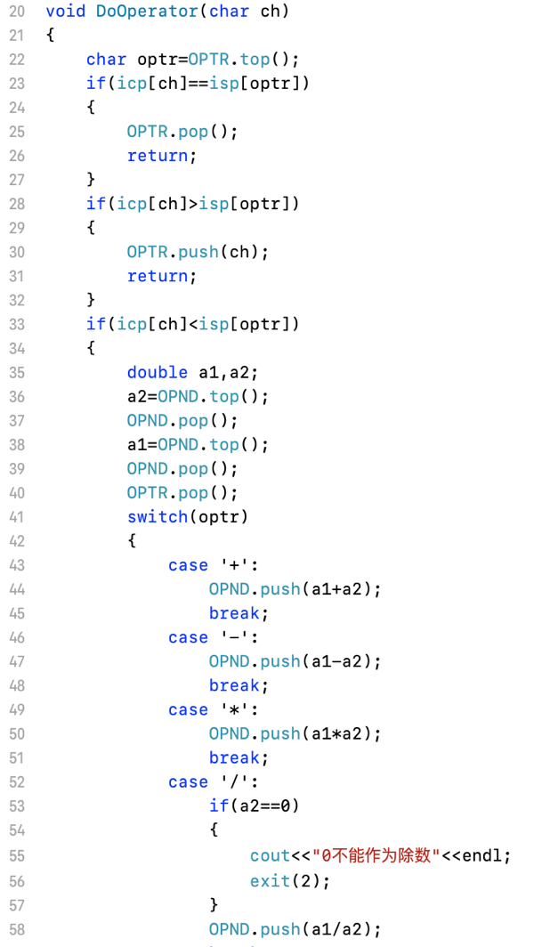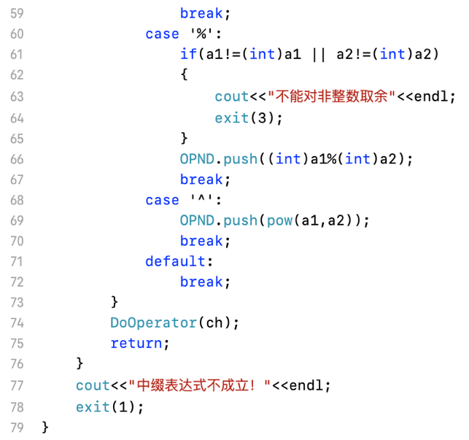
4.运行结果，如相关问题运行结果的截图，结果说明等等。
（1）进行多组数据测试
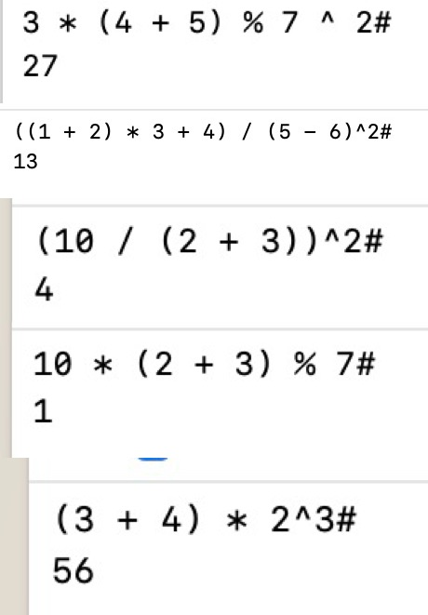

三、总结（实验中遇到的问题、取得的经验、感想等）
1.实验过程中得到的经验：
（1）注意错误情况的排除
（2）cin.putback()函数可以放回字符

提交说明：
提交一个rar 或zip压缩文件，其中包括：实验报告、源程序等，rar 或zip文件名为学生学号和姓名。
例如，20182255225_姓名_实验#.zip或20182255225_姓名_实验#.rar
其文件夹内文件结构为：
...\0801012345Liming\test1\实验报告1（0801012345李明）.DOC
...\0801012345Liming\test1\Software\（所有源程序、工程文件等）
发送到：ds_bnu_homework@163.com
邮件主题命名：学号_姓名_实验n，例如，0801012345_李明_实验1

